МУНИЦИПАЛЬНОЕ КАЗЕННОЕ ДОШКОЛЬНОЕ ОБРАЗОВАТЕЛЬНОЕ УЧРЕЖДЕНИЕ
«ДЕТСКИЙ САД № 9 ГОРОДА БУЙНАКСКА».
368220,РД,г Буйнакск, ул. Хизроева 65,тел. (887237) 2-28-01

Утверждаю
Заведующая ДОУ
----------------- Абакарова Х.М.

План мероприятий проведений профилактических акции
«Безопасный газ» с 7 по 12 декабря 2019г.

№  п/п | Мероприятия | Участники | Сроки |  | Ответственные
Работа с педагогами
1 | Консультации:  -«Газ опасным может стать, если правила не знать!»;  -«Как оказать первую медицинскую помощь в случае отравления газом» -«Аварийная газовая служба «04»» | Коллектив ДОУ | В течении недели. |  | Ответственные по направлениям  Г.О.,  Ч.С.,  П.Б.
Работа с детьми
1 | Беседы в игровой форме:  -«Правила обращения с газовыми приборами»;  -«Ситуации, возникающие при неосторожном обращении с газовым оборудованием»;  -«Предметы, которые могут быть источником опасности в быту» | Все группы |  | В течении недели. | Воспитатели групп
2 | Развлечение «Правила обращения с газовыми приборами»; | Все группы |  | 11.12.2019г | Воспитатели групп
Работа с родителями
1 | Папка-передвижка «Осторожно газ! Ваша безопасность зависит от Вас» | Все группы | В течении недели |  | воспитатели групп
2 | Родительское собрание по правилам безопасности пользования газом в быту | Все группы | 10.12.2019 г. |  | Старший воспитатель,  воспитатели групп
3 | Распространение памяток, брошюр, листовок «Чтобы газ не доставлял хлопот, нужен правильный подход» | Все группы | В течении недели |  | Старший воспитатель,  воспитатели групп
Интернет-ресурс
1 | Размещение на сайте ДОУ плана и информации по проведению мероприятий |  | 9.12.2019г. |  | Старший воспитатель
2 | Размещение на сайте ДОУ отчёта по проведению мероприятий месячника |  | 14.12.2019г. |  | Старший воспитатель

Составила старший воспитатель Рашидова Карина Бабаевна.

МУНИЦИПАЛЬНОЕ КАЗЕННОЕ ДОШКОЛЬНОЕ ОБРАЗОВАТЕЛЬНОЕ УЧРЕЖДЕНИЕ
«ДЕТСКИЙ САД № 9 ГОРОДА БУЙНАКСКА».
368220,РД,г Буйнакск, ул. Хизроева 65,тел. (887237) 2-28-01

В соответствии с Письмом Минобрнауки РД №06-12549/08-/08/19 ОТ 29.11.2019г о проведении профилактической акции «Безопасный газ» в целях формирования и закрепления навыков грамотного использования газовых и отопительных приборов, а так же поведения в условиях обнаружения утечки бытового газа и других чрезвычайных ситуациях.

Следуя плану мероприятий проведений профилактических акции
«Безопасный газ» с 7 по 12 декабря 2019г.Целью данной акции является повышение образовательного уровня воспитанников в области безопасного пользования газом в быту и родительской общественности в ДОУ 9 были проведены следующие мероприятия. Началась профилактическая акция с консультаций для коллектива ДОУ зачитанные ответственными по следующим направлениям : чрезвычайным ситуациям, гражданской обороны и пожарной безопасности.
-«Газ опасным может стать, если правила не знать!»;
-«Как оказать первую медицинскую помощь в случае отравления газом» -«Аварийная газовая служба «04»
В течении недели с детьми проводились беседы в игровой форме:
-«Правила обращения с газовыми приборами»;
-«Ситуации, возникающие при неосторожном обращении с газовым оборудованием»;
-«Предметы, которые могут быть источником опасности в быту»

11 декабря провели развлечения для детей «Правила обращения с газовыми приборами». В ходе которого ребята встретились с девочкой Таней и она рассказала им о необходимости соблюдения правил безопасного пользования газовыми бытовыми приборами, ответила на вопросы детей. Вместе провели физминутку «Запах газа» Таня еще раз напомнила, что дети могут пользоваться газовыми приборами только со взрослыми!
С родителями была проведена следующая работа
-Родительское собрание 10.12.2019г воспитатели Махмутилова А.Р.и Рамазанова А.Н прочли консультацию по правилам безопасности пользования газом в быту,для формирования и закрепления навыков грамотного использования газовых и отопительных приборов, а так же поведения в условиях обнаружения утечки бытового газа и других чрезвычайных ситуациях.
Была создана папка передвижка «Осторожно газ! Ваша безопасность зависит от Вас»
Так же раздали родителям памятки «Чтобы газ не доставлял хлопот, нужен правильный подход»

Составила Рашидова К.Б.

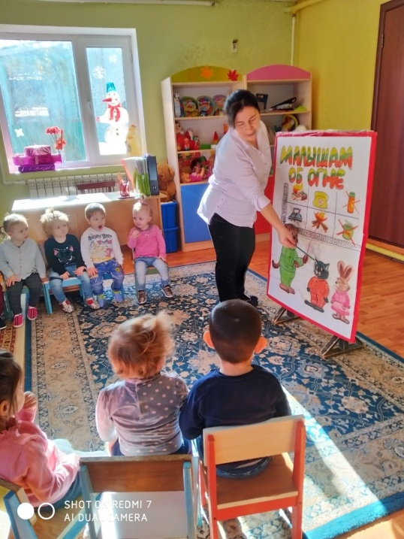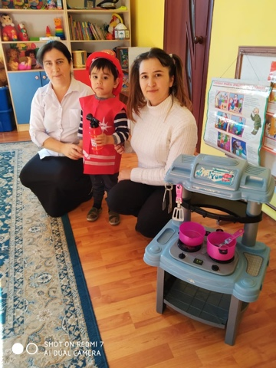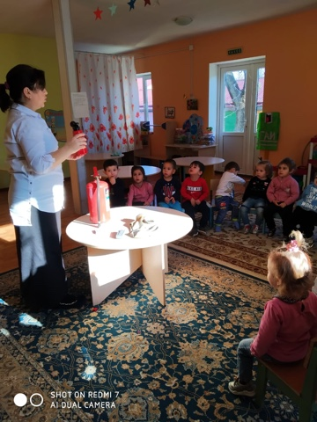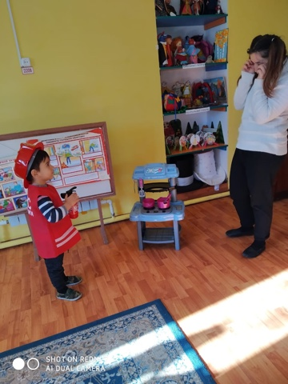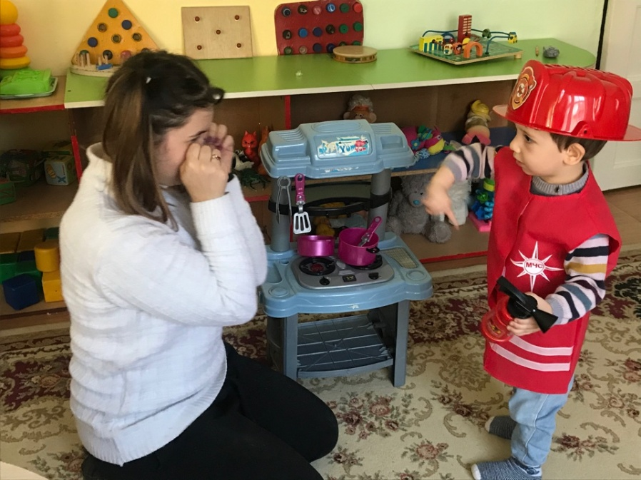

Родительское собрание 10.12.2019г воспитатели провели консультацию по правилам безопасности пользования газом в быту, для формирования и закрепления навыков грамотного использования газовых и отопительных приборов, а так же поведения в условиях обнаружения утечки бытового газа и других чрезвычайных ситуациях.

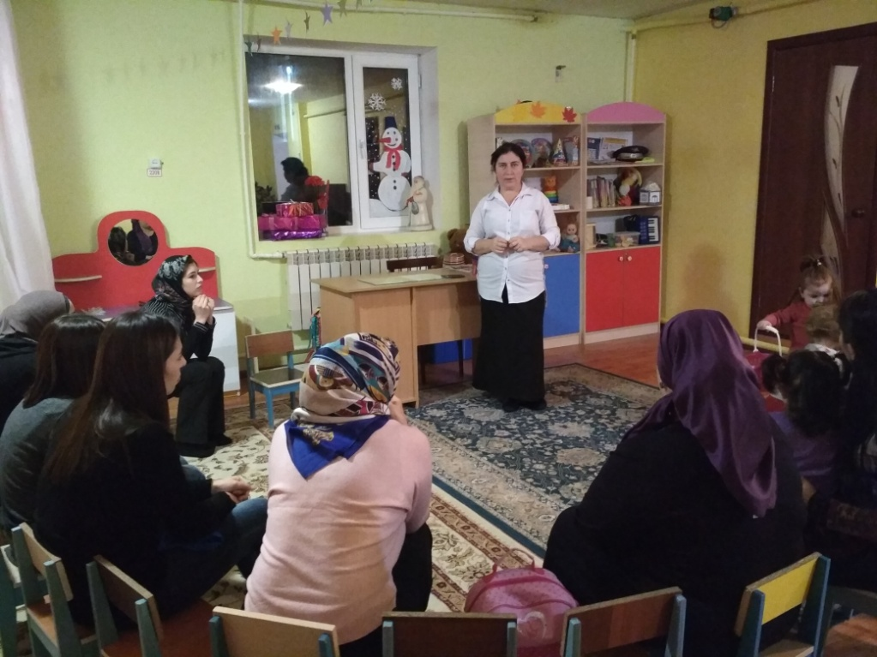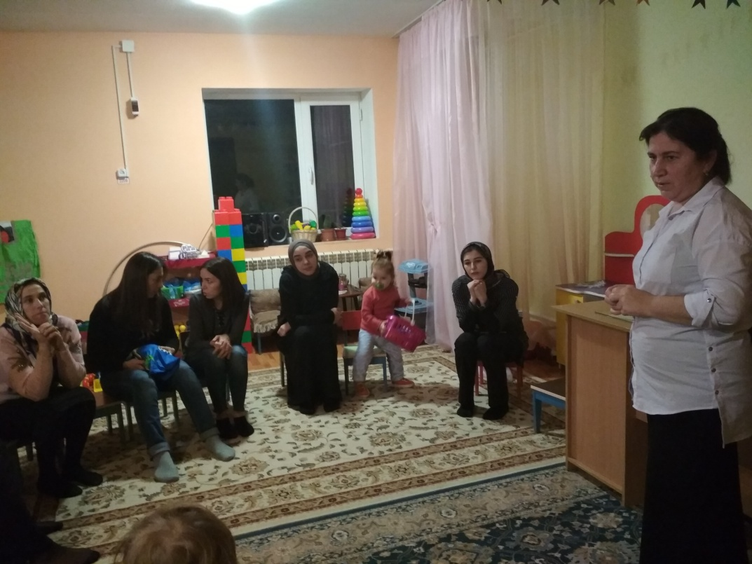

Консультации для коллектива ДОУ

